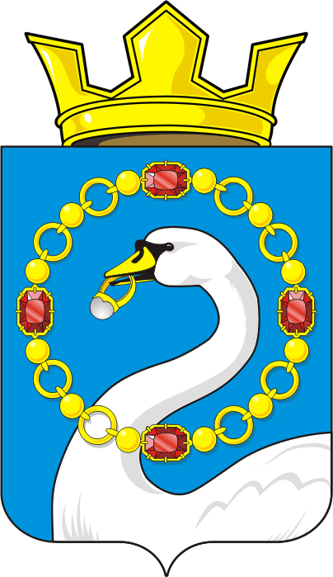

СОВЕТ ДЕПУТАТОВ МУНИЦИПАЛЬНОГО ОБРАЗОВАНИЯ
НИКОЛАЕВСКИЙ СЕЛЬСОВЕТ САРАКТАШСКОГО РАЙОНА
ОРЕНБУРГСКОЙ ОБЛАСТИ
ЧЕТВЕРТЫЙ СОЗЫВ

РЕШЕНИЕ
внеочередного тридцать третьего заседания Совета депутатов
муниципального образования Николаевский сельсовет
четвертого созыва

6 марта 2024 года с. Николаевка № 131

О начале процедуры формирования состава конкурсной комиссии и о назначении 4 (половины от общего количества) ее членов

В соответствии с ч. 2.1 статьи 36 Федерального закона от 6 октября 2003 года № 131-ФЗ «Об общих принципах организации местного самоуправления в Российской Федерации», ч. 3 статьи 16 Закона Оренбургской области от 21 февраля 1996 года «Об организации местного самоуправления в Оренбургской области», статьей 28 Устава муниципального образования Николаевский сельсовет Саракташского района Оренбургской области, п 2.4 Положения «О порядке проведения конкурса по отбору кандидатур на должность главы муниципального образования Николаевский сельсовет Саракташского района Оренбургской области и избрания главы муниципального образования Николаевский сельсовет Саракташского района Оренбургской области», утвержденного решением Совета депутатов Николаевского сельсовета от 24 января 2022 года № 52, в связи с назначением конкурса по отбору кандидатур на должность главы муниципального образования Николаевский сельсовет Саракташского района Оренбургской области,

Совет депутатов сельсовета

Р Е Ш И Л:
1.Начать процедуру формирования состава конкурсной комиссии и назначить 4 (половину от общего количества) ее членов:
1.1. Сагитова Равиля Асгатовича - депутата Совета депутатов Саракташского района пятого созыва, генерального директора ООО «Рассвет»;
1.2. Хохлову Светлану Сергеевну - члена Совета ветеранов Николаевского сельсовета, пенсионера;
1.3. Идиятуллину Зулейху Радиковну- бухгалтера ООО «Рассвет», депутата Совета депутатов Николаевского сельсовета;
1.4. Гумарову Гульнару Рафиковну - директора МОБУ «Кабановская ООШ».
2. Не позднее 7 марта 2024 года в письменной форме уведомить главу Саракташского района о начале процедуры формирования конкурсной комиссии и назначении ещё 4 (половина от общего количества) членов конкурсной комиссии по отбору кандидатур для избрания на должность главы муниципального образования Николаевский сельсовет Саракташского района Оренбургской области.

3. Провести первое заседание конкурсной комиссии в срок не позднее 22 марта 2024 года.

4. Решение вступает в силу со дня его подписания и подлежит опубликованию в районной газете «Пульс дня» и размещению на официальном сайте администрации Николаевского сельсовета Саракташского района Оренбургской области.

5. Контроль за исполнением данного решения оставляю за собой.

Председатель Совета
депутатов сельсовета Т.В. Донченко

Разослано: администрации сельсовета, членам конкурсной комиссии, прокуратуре района, редакции газеты «Пульс дня», официальный сайт администрации сельсовета, в дело.

